●「BUBKAスカルプケアシャンプー」の特長

乳酸菌を使った育菌スカルプケアの新発想

- 業界初の頭皮の常在菌に着目し乳酸菌を配合
頭皮の常在菌（うるおい菌）のバランスに着目し、常在菌(うるおい菌)を増やす、保湿成分を自ら作りだす働きをもつ乳酸菌（エンテロコッカフェカリス EC-12）の力で頭皮の健康を実現。
乳酸菌によるスカルプケアという新発想で、頭皮環境を整え、生える環境づくりをサポートします。

■乳酸菌の力
常在菌（うるおい菌）をふやす4つの働きを持つ乳酸菌（エンテロコッカスフェカリス EC-12）の力で頭皮を健康にし、生やす力を備える
①頭皮のうるおいのカギを握るうるおい菌（表皮ブドウ球菌）を育てる
②保湿成分であるグリセリンを自ら作り出し肌をしっとり保つ
③バリア機能を向上
④皮膚の常在菌のバランスを整える

この4つの機能を備えた乳酸菌を採用する事により、常在菌のバランスを整える事で頭皮環境の正常化し、育毛に大切な頭皮の環境を正常化するという新発想のスカルプケアです。

■頭皮の常在菌とは・・・
皮膚常在菌は、私達の肌に常に存在する微生物です。
私達の肌には、バリア機能が備わっています。バリア機能とは肌のうるおいを保ち、乾燥や外的刺激からは肌を守っています。そのバリア機能は、肌・頭皮の皮脂膜によって保たれており、皮脂膜は肌や頭皮に存在する常在菌が生み出しています。その常在菌には良い働きをする菌と、時には悪い働きをする菌があります。生息する菌のバランスがとれていれば、頭皮も髪も健やかな状態になるのですが、バランスが崩れてしまうと、べたつきやにおい、フケ、かゆみ、抜け毛などの頭皮トラブルの原因になります。
そのため、美しい髪を手に入れるには、この常在菌の働きとバランスを良い状態に保つ事を意識したヘアケアが大切になります。

■菌の種類
①善玉菌【表皮ブドウ球菌】
②善玉菌（日和見菌）【アクネ菌】
③悪玉菌【黄色ブドウ球菌】
④悪玉菌【マラセチア菌】

上記4つが皮膚上の常在菌の代表的なものです。
常在菌はバランスを保って存在する為、悪玉菌をなくしてしまうというのはよくありません。
善玉菌の数が多ければ、日和見菌も悪玉菌も肌に影響を与えることなく、肌・頭皮は美しく健康に保たれますが、このバランスが悪いと、すぐニキビができたり、肌の赤味が引かなかったり、炎症が起きたりします。さらに、それだけではなく、うるおいを保持する力を生み出すも弱くなってしまうので乾燥肌に傾きます。
そして、皮膚常在菌バランスが悪いと、皮膚の上に外部からの刺激や悪玉菌の付着を防ぐ被膜を作る事ができないので、少しの刺激にも搬送しやすくなり、敏感肌頭皮になるのです。

- 7種のアミノ酸系由来成分を独自ブレンド
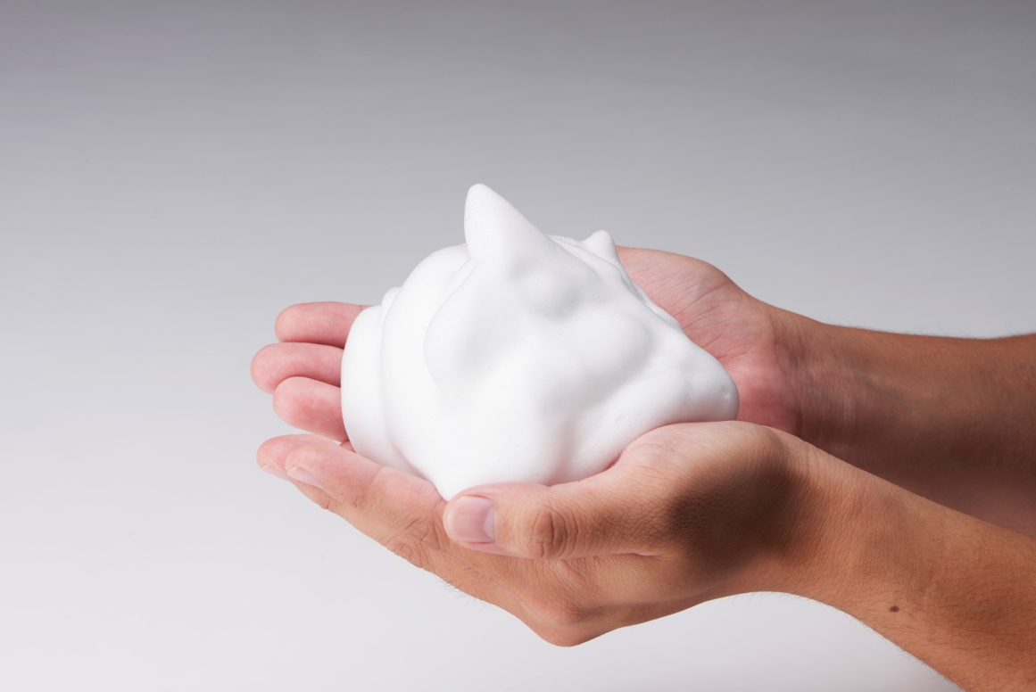
頭皮に優しいアミノ酸由来の洗浄成分ですが、泡立ちが弱い部分があります。そこで、ただのアミノ酸由来を配合するだけではなく、「汚れになじみやすいもの」「泡を維持するもの」「髪を保護する為のもの」など洗浄成分の特徴を生かした7種類のアミノ酸由来成分を選定し、バランスよく調合。つぶれにくく弾力のあるクリーミーでキメの細かい泡を実現。シャンプー本来の汚れをきちん落とす事と、頭皮に必要な常在菌を洗いすぎないことを同時に実現させました。

- コールドプロセス製法を採用
乳酸菌をはじめ、デリケートなオイル成分、ビタミンC成分の有用性を考えて、原料に熱を加えず低温で製造する製法のコールドプロセス製法を採用し、丁寧に作り上げています。

4. 業界初のオイルケラチンを配合
頭皮ケアと同時に紫外線や乾燥の影響を受けている髪の毛1本1本にもアプローチするために、傷んだ髪にタンパク質と脂肪酸を同時に補充するオイルケラチンを配合。

5． オールインワンケアで洗いすぎを防止
アミノ酸、ケラチン、吸着型ヒアルロン酸を配合しているのでノンシリコンなのにふんわりつややかな仕上がりに。トリートメントもリンスも必要なしでこれ1本でしっとりサラリと洗いあがります。トリートメントやリンスなどを洗い流す時に必要なうるおい菌を流しきる事も同時に防ぎ

6. 頭皮サイクルに働きかけるキャピキシルと4つの植物エキス
毛包の細胞を修復するキャピキシル、男性型脱毛症の原因であるジヒドロテストステロンを発生させるのを未然にふせぐために5αリダクターゼの発生を抑制する植物エキスを配合し、頭皮サイクルに着目した成分をシャンプーにも採用

7. トラブルから頭皮を守るための6種のスキンケア成分を配合
①アーキチョークエキス（毛穴引き締め）
②グリチルリチン酸ジカリウム（頭皮の炎症をブロック）
③吸着型ヒアルロン酸(うるおいを与える)
④出雲の温泉水(頭皮に必要なミネラル補給)
⑤ヘキシルデカン酸アスコルビル（紫外線の影響から頭皮を守る）
⑥リン酸アスコルビルMg（頭皮の透明感を守る）

●「BUBKAスカルプケアシャンプー」の概要
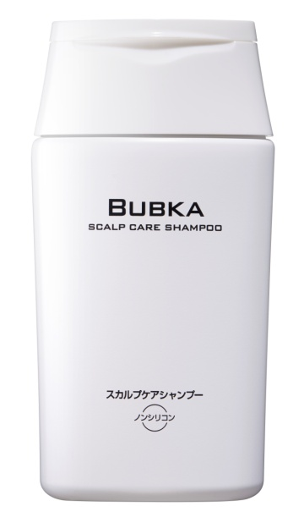
名称 ： BUBKAスカルプケアシャンプー
発売開始日 ： 2017年11月1日
販売料金 ： 3,312円(税込)
定期料金 ： 2,505円(税込)
内容量 ： 200㎖
販売元 ： 株式会社T.Sコーポレーション
URL ：https://bubka.jp/sc1/

■会社概要
商号 ： 株式会社T.Sコーポレーション
代表者 ： 代表取締役 竹尾 昌大
所在地 ： 〒107-0061 東京都港区北青山1-3-2
設立 ： 2011年
事業内容 ： ・健康食品・医薬部外品の通信販売業・ECサイトの運営
URL ：https://bubka.jp/

